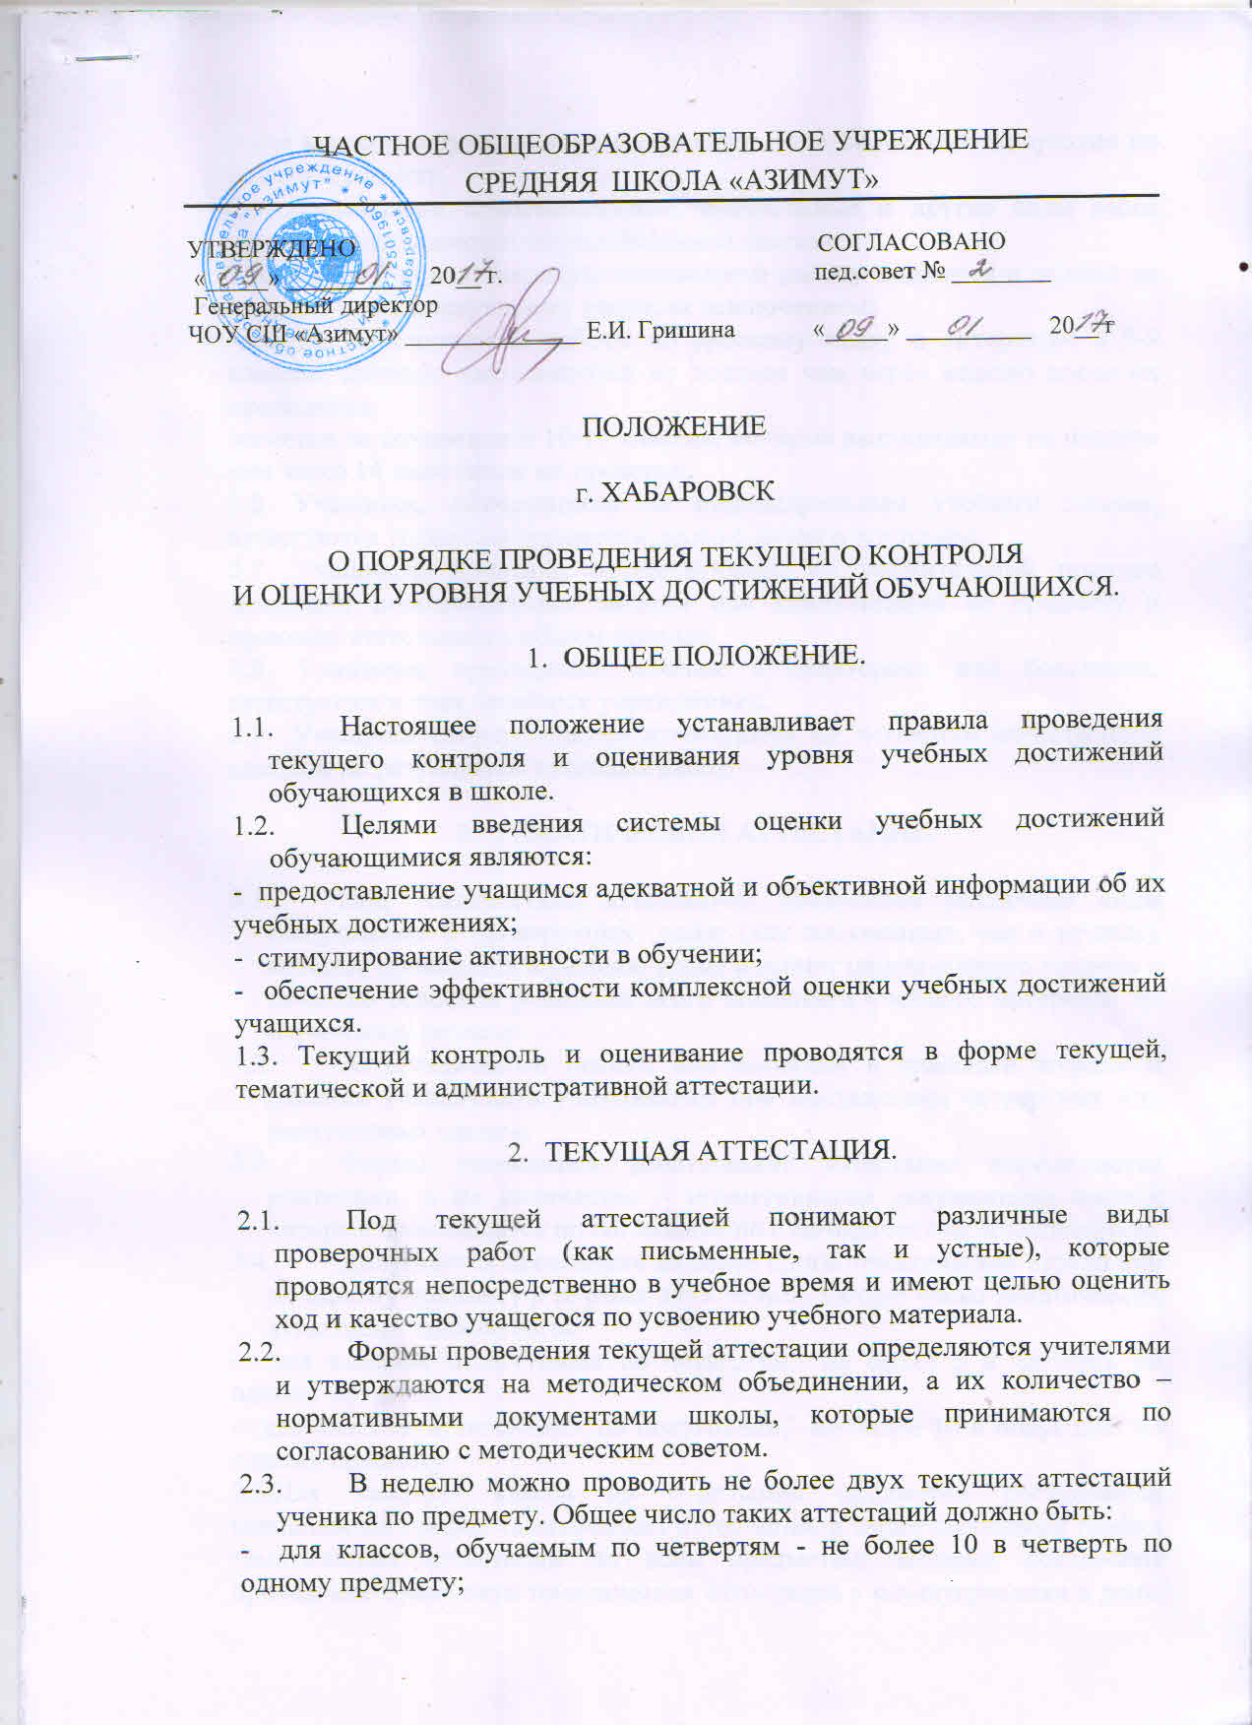
ЧАСТНОЕ ОБЩЕОБРАЗОВАТЕЛЬНОЕ УЧРЕЖДЕНИЕ
СРЕДНЯЯ ШКОЛА «АЗИМУТ»

УТВЕРЖДЕНО СОГЛАСОВАНО
«_____» __________ 20__ г. пед.совет № ________
Генеральный директор
ЧОУ СШ «Азимут» ______________ Е.И. Гришина «_____» __________ 20__ г

ПОЛОЖЕНИЕ

г. ХАБАРОВСК

О ПОРЯДКЕ ПРОВЕДЕНИЯ ТЕКУЩЕГО КОНТРОЛЯ
И ОЦЕНКИ УРОВНЯ УЧЕБНЫХ ДОСТИЖЕНИЙ ОБУЧАЮЩИХСЯ.

- ОБЩЕЕ ПОЛОЖЕНИЕ.

  - Настоящее положение устанавливает правила проведения текущего контроля и оценивания уровня учебных достижений обучающихся в школе.
  - Целями введения системы оценки учебных достижений обучающимися являются:
- предоставление учащимся адекватной и объективной информации об их учебных достижениях;
- стимулирование активности в обучении;
- обеспечение эффективности комплексной оценки учебных достижений учащихся.
1.3. Текущий контроль и оценивание проводятся в форме текущей, тематической и административной аттестации.

- ТЕКУЩАЯ АТТЕСТАЦИЯ.

  - Под текущей аттестацией понимают различные виды проверочных работ (как письменные, так и устные), которые проводятся непосредственно в учебное время и имеют целью оценить ход и качество учащегося по усвоению учебного материала.
  - Формы проведения текущей аттестации определяются учителями и утверждаются на методическом объединении, а их количество – нормативными документами школы, которые принимаются по согласованию с методическим советом.
  - В неделю можно проводить не более двух текущих аттестаций ученика по предмету. Общее число таких аттестаций должно быть:
- для классов, обучаемым по четвертям - не более 10 в четверть по одному предмету;
- для классов, обучаемым по полугодиям – не более 20 в полугодие по одному предмету.
2.4. Письменные самостоятельные, контрольные и другие виды работ учащихся оцениваются по пятибалльной системе.
2.5. Отметка за выполненную письменную работу заносится в журнал не позднее, чем к следующему уроку, за исключением:
-отметок за творческие работы по русскому языку и литературе в 5-9 классах, которые выставляются не позднее чем через неделю после их проведения;
-отметки за сочинения в 10-11 классах, которые выставляются не позднее чем через 14 дней после их проверки.
2.6. Учащиеся, обучающиеся по индивидуальным учебным планам, аттестуются только по предметам, включенным в эти планы.
2.7. Учащиеся, временно отсутствующие по уважительной причине посещают дополнительные занятия или консультации по предмету и проходят аттестацию в общем порядке.
2.8. Учащиеся, проходящие лечение в санаториях или больницах, аттестуются в этих лечебных учреждениях.
2.9 Учащиеся вторых классов аттестуются по четвертям качественной оценкой по результатам итоговых работ.

- ТЕМАТИЧЕСКАЯ АТТЕСТАЦИЯ.

  - Под тематической аттестацией понимается различные виды контрольных и проверочных работ (как письменных, так и устных), которые проводятся в учебное время и имеют целью оценить уровень и качество освоения учеником всего комплекса учебного материала по изученному разделу.
  - Аттестационные оценки выставляются в классный журнал и дневник учащегося и учитываются при выставлении четвертных или полугодовых оценок.
  - Формы проведения тематической аттестации определяются учителями, а их количество – нормативными документами школы, которые принимаются по согласованию с методическим объединением.
  - Допускается проведение не более одной тематической аттестации по одному предмету в течение двух недель. Общее число тематических аттестаций должно быть:
- для классов, аттестуемых по четвертям,- не более 5 в четверть по одному предмету;
- для классов, аттестуемых по полугодиям,- не более 10 в полугодие по одному предмету.
3.5.Для каждого класса по отдельным предметам составляется специальный график тематических аттестаций, а также свободный график тематических аттестаций по всем предметам, которые исключают проведение более двух тематических аттестаций у одного ученика в день. Учителя, ученики и их родители должны быть ознакомлены с графиком аттестаций в течение 2-х первых недель четверти. График составляют учителя-предметники, работающие в одном классе. Согласование и контроль выполнение данного графика осуществляет заместитель директора по УВР.

4.АДМИНИСТРАТИВНАЯ АТТЕСТАЦИЯ.

4.1. Под административной аттестацией понимают различные виды контрольных работ, зачетные недели для учащихся 9-11 классов, которые проводятся в учебное время и имеют целью оценить любой параметр учебных достижений ученика.
4.2. В зависимости от условий проведения административных аттестаций, их результаты могут быть выставлены в классные журналы, зачетные книжки и учитываться при выставлении четвертных или полугодовых оценок.
4.3. Формы проведения административной аттестации определяются администрацией школы и утверждаются на административном совете, проводятся по приказу директора, а их количество определяется нормативными документами школы.
4.4. Административные аттестации должны проводиться с учетом реальной загруженности учащихся в рамках вышеуказанных видов аттестаций. Контроль и согласование сроков осуществляет заместитель директора по УВР.
4.5. Контрольные и проверочные работы, направляемые в школу управлением образования, проводят по правилам и в соответствии с требованиями этого органа. Отметки за эти работы выставляются по пятибалльной системе и учитываются при выставлении за четверть или полугодие.

